# Guide projet client-serveur 2020

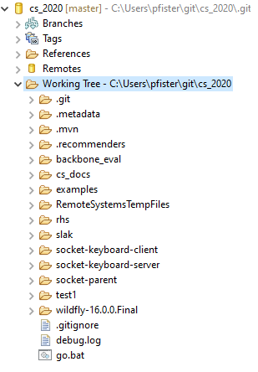

Figure : perspective git

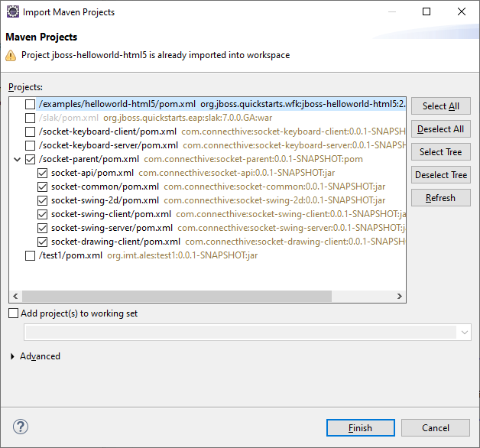

Figure : importer les projets

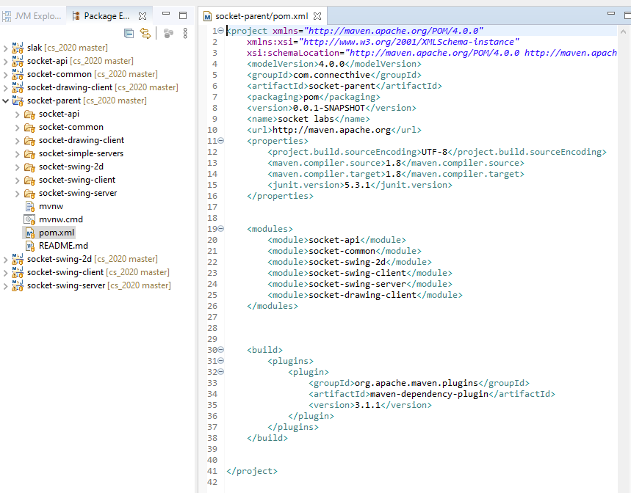

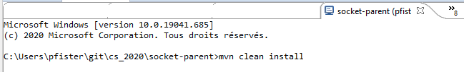

Figure : build avec maven

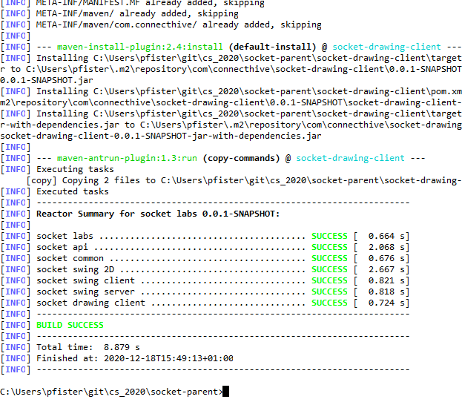

Figure : build ok

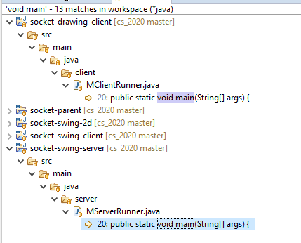

Figure : quels sont les exécutables ?

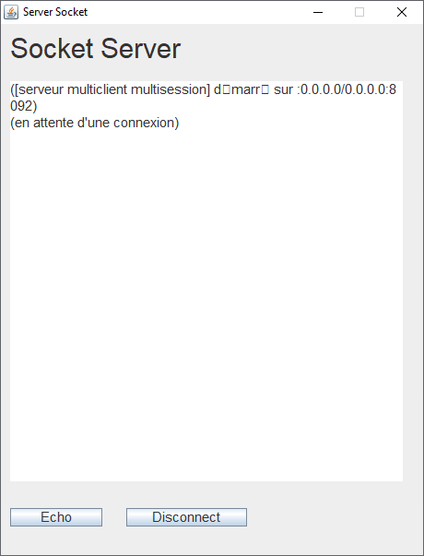

Figure : lancement du serveur

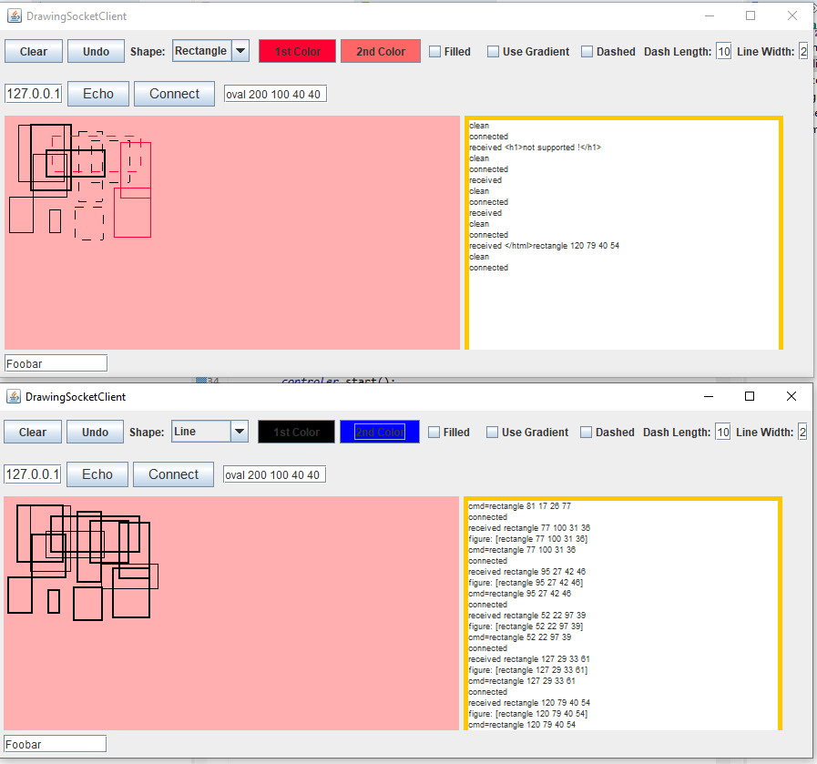

Figure : Lancement de 2 clients. On voit que les commandes de couleur ne sont pas propagées de client à client. Par contre le type de trait l'est. S'inspirer de la commande de trait pour implémenter la commande de couleur.